BÁO CÁO TUẦN 1

1. Trình bày các bước format và chép hệ điều hành vào thẻ nhớ:

B1. Chuẩn bị sẳn thẻ nhớ (dạng thẻ nhớ SD class 10) để cài hệ điều hành và đầu đọc thẻ nhớ để laptop đọc và ghi dữ liệu trên thẻ nhớ đó.

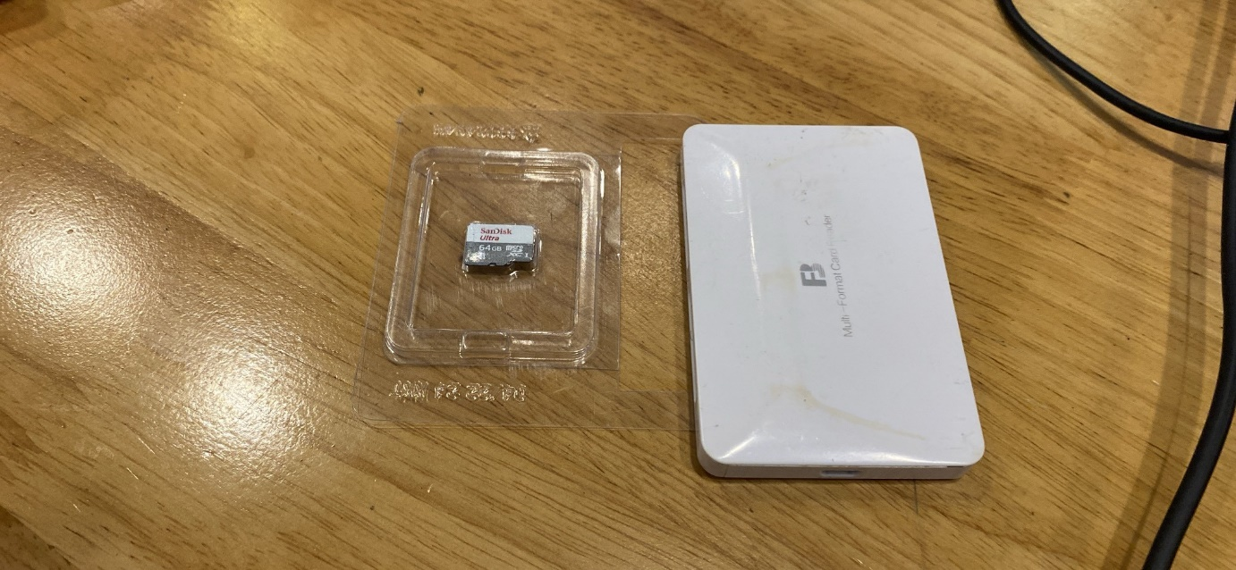

Figure 1:Thẻ nhớ và đầu đọc thẻ nhớ

B2. Cài những phần mền cần thiết để cài hệ điều hành như: SD Card Formatter để format thẻ nhớ, Rufus để cài hệ điều hành từ file iso đã tải lúc đầu và ghi file vào thẻ nhớ SD bằng phần mềm Rufus và file iso (hệ điều hành Rasbpi os).

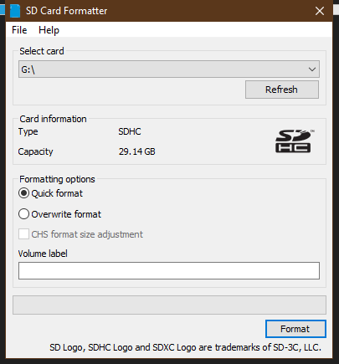

Figure 2: Phần mềm SD Card Formatter

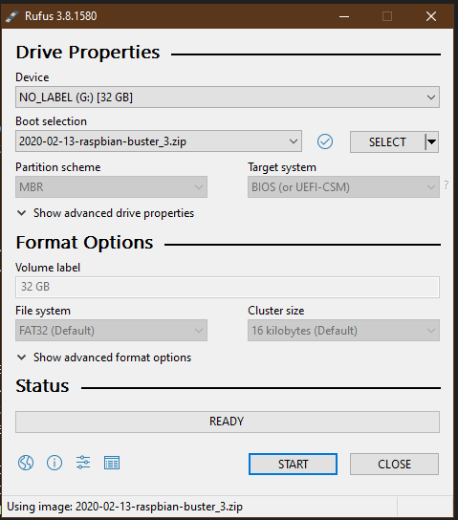

Figure 3: Phần mềm Rufus

B3. Khi đủ những phần mềm và file hệ điều hành cần thiết rồi ta mở phần mềm Rufus và thực hiện theo các bước.

B3.1. Chọn thẻ nhớ cần ghi file hệ điều hành (khi mở phần mềm tự tìm và chọn SD sẳn cho ta khi đã cắm thẻ nhớ vào laptop).

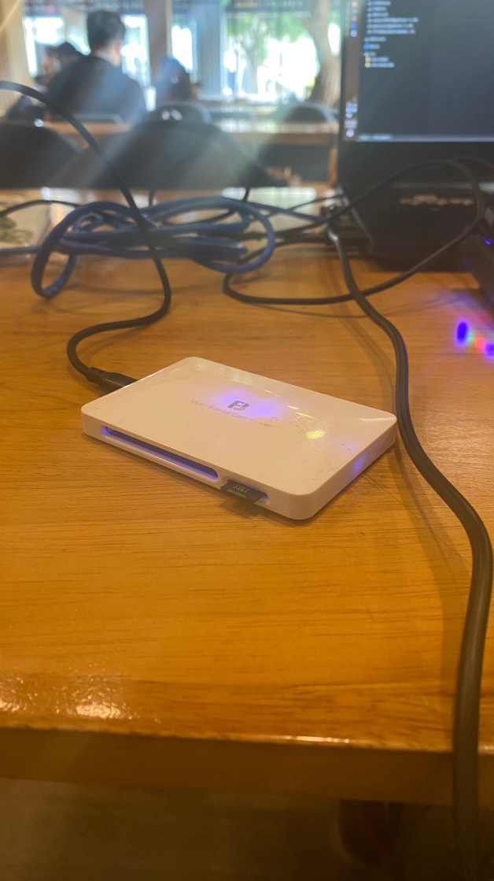

Figure 4: Cắm thẻ nhớ vào đầu đọc thẻ và laptop

B3.2. Mở phần mềm SD Card Forrmatter và chọn phím Format để format thẻ nhớ.

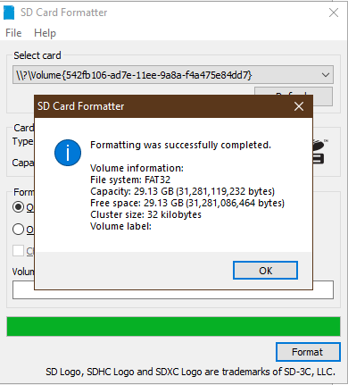

Figure 5: Format thẻ nhớ thành công

B3.3. Nhấn nút SELLECT ở phần Boot selection để chọn file iso (.zip,.iso,…) mà ta đã tải lúc đầu.

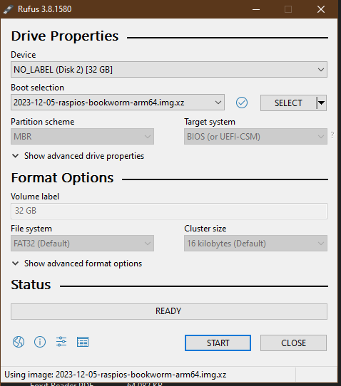

B3.4. Nhấn START để bắt đầu ghi file vào thẻ nhớ.

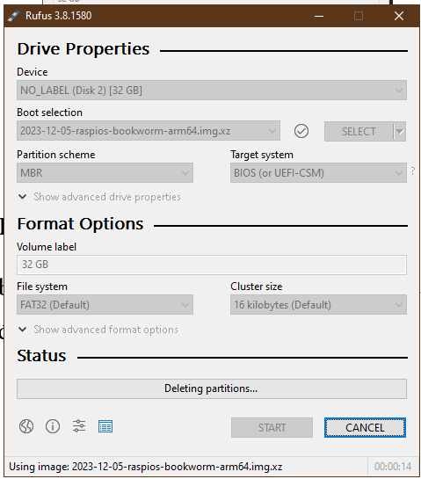

B4. Đợi khi phần mềm báo Finish thì là đã ghi file thành công và ta có rút thẻ nhớ và gắn vào Rasbpi để setup hệ điều hành và sử dụng.

1. Trình bày chi tiết từng bước (có hình ảnh cụ thể) cài đặt hệ điều hành cho Raspberry:

B1. Chuẩn bị Raspberry Pi, Màn hình, chuột, bàn phím, nguồn, dây HDMI, thẻ SD class 10.

B2. Tải hệ điều hành Raspberry OS (Raspbian) từ web <https://raspberrypi.vn/download>.

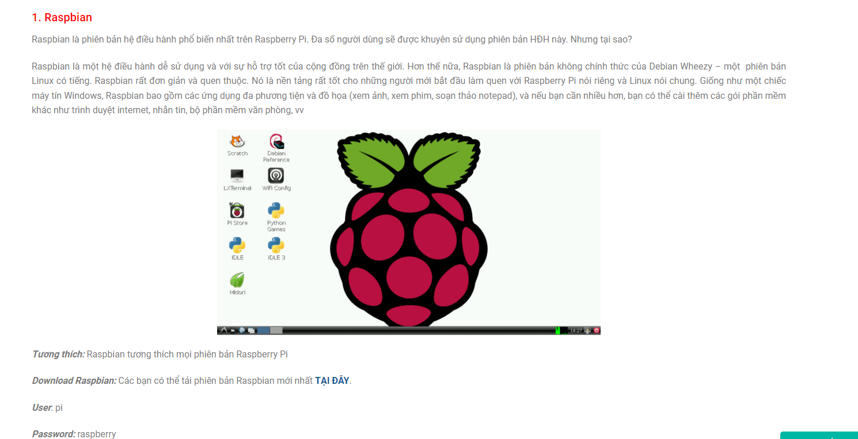

Figure 6: Hình trang tải hệ điều hành

* Chọn nút tại đây để tải file hệ điều hành về máy.

#Lưu ý: Nếu nhấn nút tại đây để tải mà không tải xuống được thì thực hiện theo các bước sau.

B1. Nhấn chuột phải chọn Inspect để mở cửa sổ console hoặc nhấn nút F12.

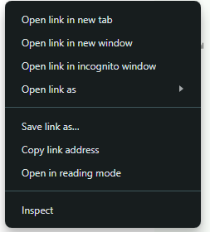

Figure 7: Chuột phải chọn Inspect

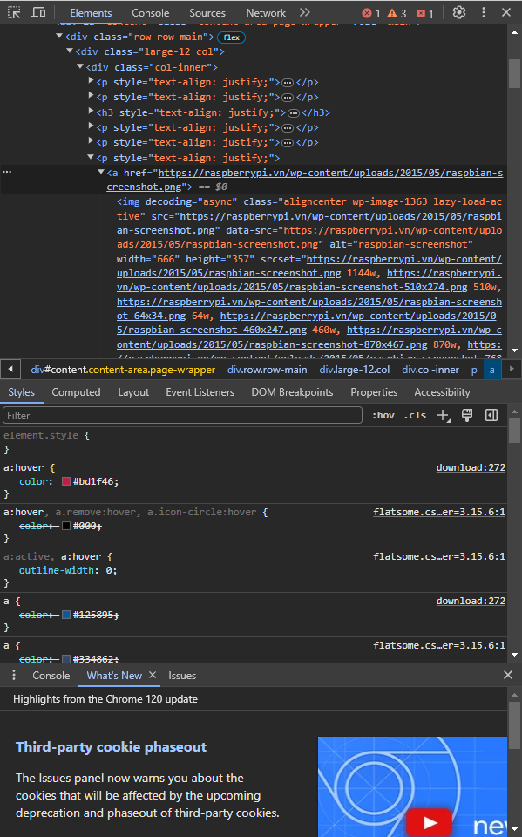

Figure 8: Cửa sổ Console

B2. Chọn hình mũi tên Scale để chọn phần tử trong trang đang hiển thị của nó (Ctrl + Shift + C)



Figure 9: Chọn biểu tượng ở ngoài cùng bên trái

* + Sau đó di chuyển con chuột vào biểu tượng tại đây lúc ban đầu ta sẽ thấy được link tải file hệ điều hành.

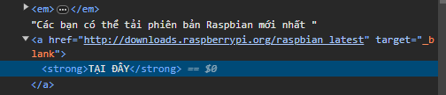

Figure 10: Link tải ở trong phần href="..."

* + Ta click vào link tải và file sẽ tự động tải xuống.

B3. Sau khi đã tải file hệ điều hành xong thì ta tiếp tục cắm thẻ nhớ vào máy tính để thưc hiện công việc Format bằng phần mềm Formatter. Sau đây giao diện SD Card Formatter.



Figure 11: Giao diện SD Card Formatter

* Để format ta cắm thẻ nhớ vào máy tính rồi mới mở phần mềm SD Card Formatter thì hệ thống sẽ tự động nhận diện thẻ nhớ và chọn sẳn cho ta. Ta chọn nút Format để Format thẻ.

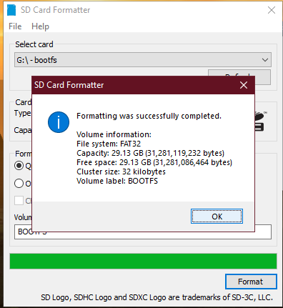

* Sau khi Format thành công thì ta đóng phần mềm lại và mở tiếp phần mềm Rufus để giải nén hệ điều hành. Sau đây là giao diện Rufus.



Figure 12: Giao diện Rufus

* Khi mở phần mềm Rufus thì hệ thống cũng tự động chọn thẻ nhớ cho ta, ta chỉ cần nhấn nút SELECT để chọn file hệ điều hành mà ta mới tải xuống máy. Sau đó, ta nhấn nút START để bắt đầu quá trình ghi file hệ điều hành vào thẻ nhớ. Và chờ cho đến khi kết thúc quá trình ghi file vào thẻ nhớ.

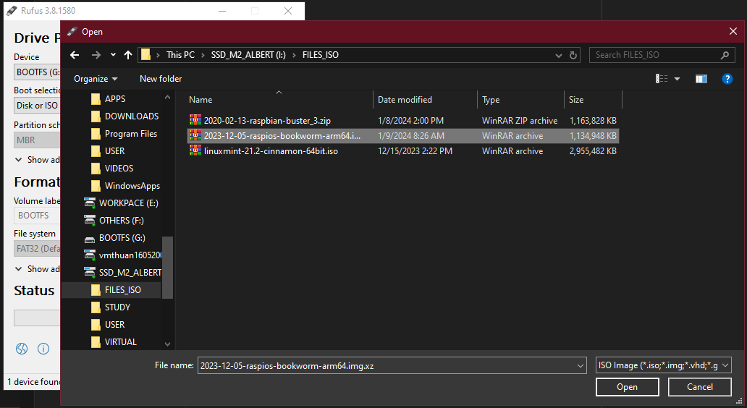

B4. Sau khi báo thành công ở phần mềm Rufus thì ta tắt phần mềm và rút thẻ nhớ cắm vào Raspberry để tiếp tục cài đặt hệ điều hành.